Персональный сайт преподавателя. Из опыта практической работы.
Шевченко Сергей Владимирович,
преподаватель общественных дисциплин ГБПОУ Уфимский многопрофильный профессиональный колледж,
высшая квалификационная категория

В условиях информационного общества педагог вынужден осваивать новые телекоммуникационные технологии, посредством которых он профессионально и лично вливается в информационное пространство. Это актуально и для того, чтобы не оказаться «белой вороной» среди продвинутых коллег и быть способным продемонстрировать студентам хорошие навыки работы в Интернет-пространстве. Наличие собственного сайта - это еще и престиж, т.к. любому педагогу приятно слышать, когда студент с уважением спрашивает у своего преподавателя: «У Вас правда есть свой сайт?»
Актуальность разработки собственного сайта связана и с требованиями федерального государственного образовательного стандарта, с новыми критериями аттестации преподавателя.
Создавая свой сайт, я размышлял от том, как сделать его актуальными и полезным для студентов и коллег, чтобы он не превратился в «монолог владельца».
Итак, на чем было сконцентрировано мое внимание?
Во первых, создан адрес сайта: https://schevserega.wixsite.com/mysite. Для удобства работы студенты могут пользоваться мобильной версией сайта и входить в него через сайт колледжа.
Во-вторых, я считаю, что сайт преподавателя должен быть индивидуален и отражать его профессиональную деятельность. Персональный сайт преподавателя – это, прежде всего, образовательный сайт, предназначенный, в первую очередь, для обучающихся, и только потом для коллег и родителей. В связи с этим структура сайта и его наполнение должны быть понятны обучающимся, иметь удобную навигацию, содержать электронный адрес для осуществления обратной связи (все это указано в мобильной версии).
На главной странице представлена навигация по сайту и пример содержания одного из блоков.

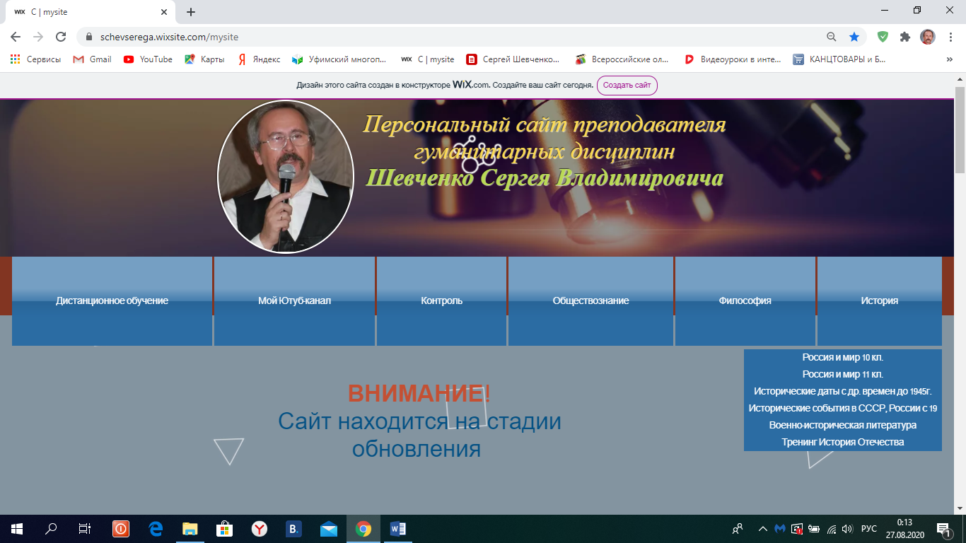
Учебные материалы представлены в виде текстовых файлов, презентаций, схем, графиков, рисунков, а также тестовых заданий для самопроверки и контроля знаний. Они размещены на предметных страницах.
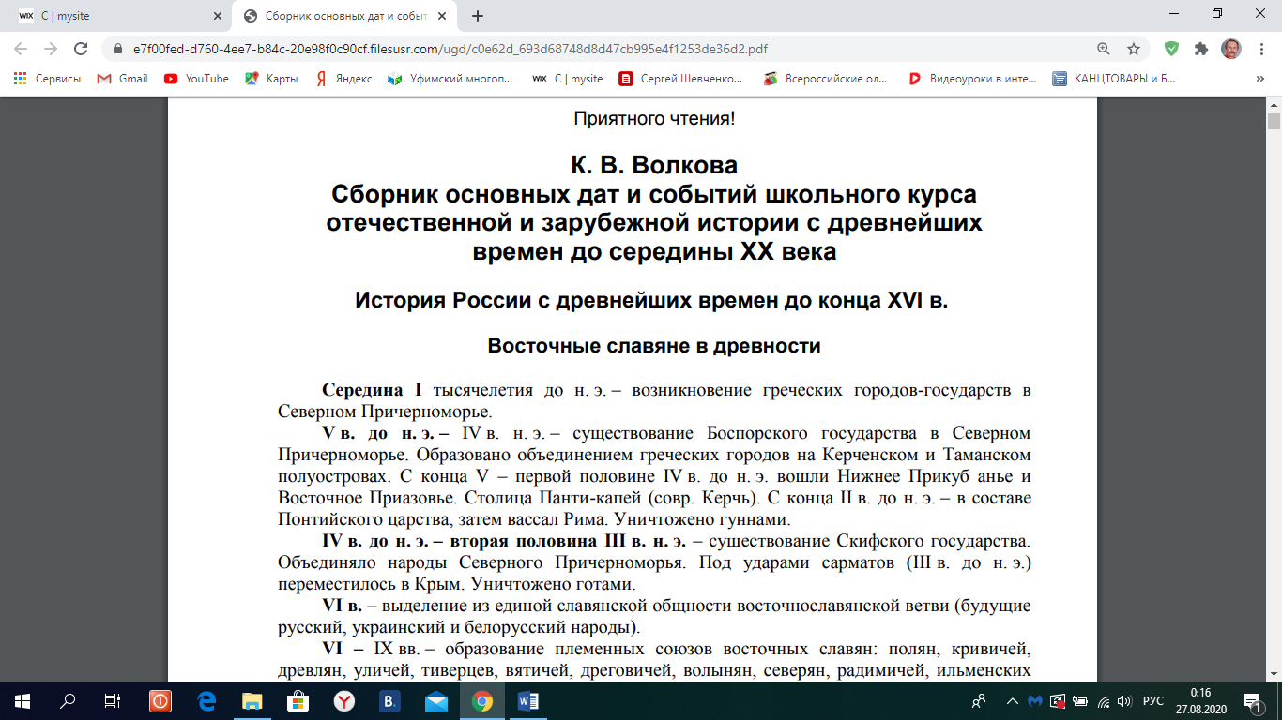
Методические материалы представляют разработки уроков, внеурочных мероприятий по предмету, внеклассных мероприятий, рекомендации по изучению некоторых тем курса и т.д.
На сайте мною представлены творческие работы студентов – любой продукт их деятельности, в том числе исследовательской и проектной: рисунки, презентации, буклеты и т.д.
На сайте я систематически размещаю вопросы конкурсов, олимпиад, викторины, занимательные задачи, задачи повышенной сложности, кроссворды - все это способствуют развитию познавательных способностей студентов. Они могут использовать дополнительный материал в подготовке к занятиям: видео, флеш-ролики, презентации, энциклопедии, словари и другой справочный материал, представленный как на сайте, так и в виде ссылок на безопасные ресурсы.
На страницах сайта много обязательно присутствуют ссылки на тренажеры, видеоматериалы и тесты по текущим темам.

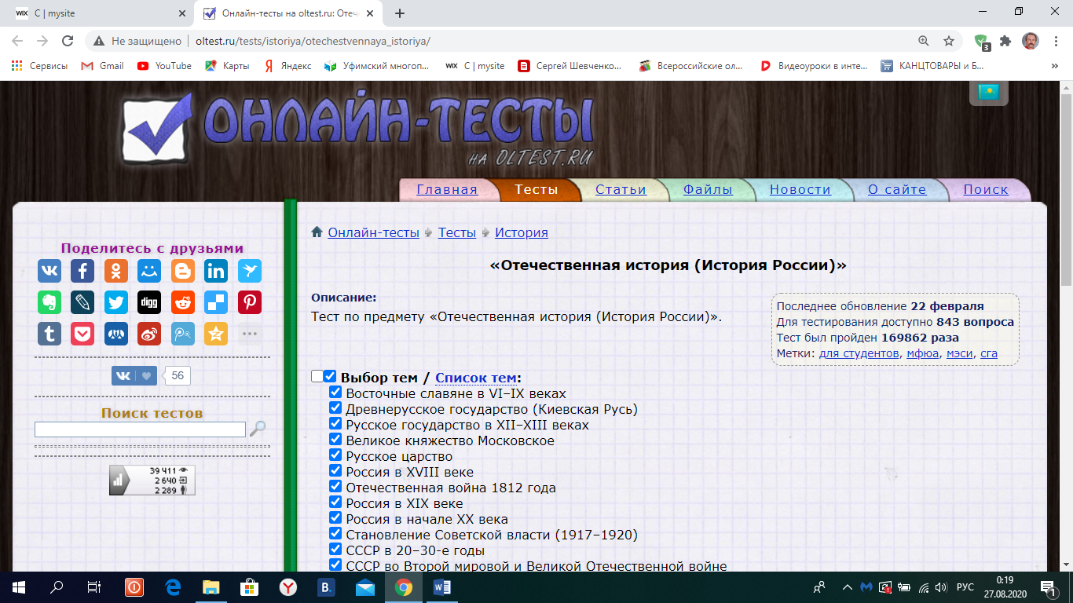

На сайте размещены полезные для студентов страницы для подготовки к контрольным работам, тестирования по учебным дисциплинам, составленные, на основе изученного материала. В частности, большой видеоматериал представлен на моем Ютуб-канале, куда можно попасть через кнопку на главной странице сайта.
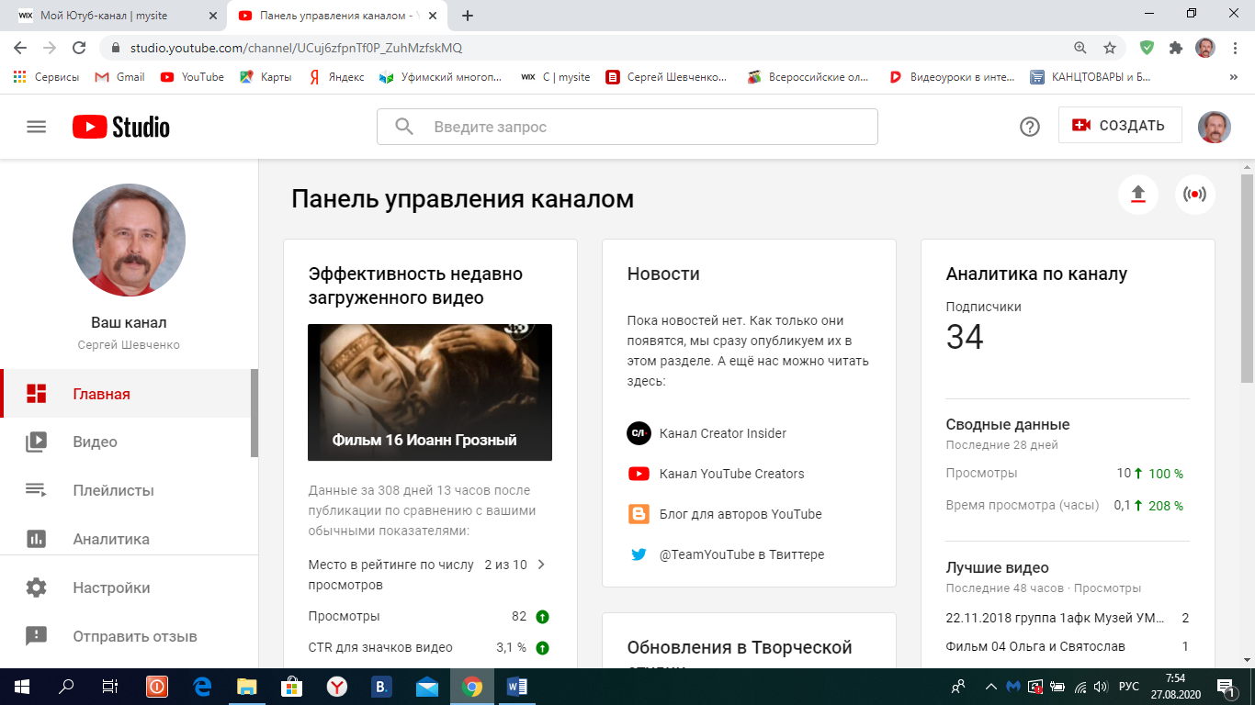
В новом учебном году я планирую разместить на сайте свое электронное портфолио преподавателя, что будет удобно и мне самому, так как всегда все под рукой, и, например, поделиться опытом с теми преподавателями, которые готовятся к прохождению аттестации.
В планах также размещение полезной, интересной и разнообразной информации для родителей. Здесь они смогут найти советы психологов и педагогов по воспитанию повзрослевших детей.
Подведем итоги.
Во-первых, работа с персональным сайтом позволяет мне презентовать свой педагогический опыт большой аудитории коллег; получить навыки использования дистанционных форм обучения студентов; повысить уровень ИКТ компетенций – свой сайт я создал самостоятельно, используя готовую платформу, очень понятную, на основе которой я имею возможность вносить любые изменения в содержание сайта.
Во-вторых, создание сайта позволяет мне решать такие задачи, как:
- представление собственного портфолио, а это вполне может помочь молодым коллегам, особенно в период подготовки к аттестации;
- поиск оптимальных методов взаимодействия со студентами;
- организация дистанционного обучения студентов, при экстренном переходе к дистанционной форме обучения весной 2020 года, студенты, изучающие под моим руководством дисциплины «История», «Обществознание» и «Основы философии», адаптировались намного быстрее остальных, да и в моем распоряжении уже был накоплен большой электронный материал, который оставалось просто перенести на платформу ДСО;
- организация проектной деятельности – например, мне не требовалось многократно объяснять содержание проекта «Мои исторические корни», т.к. первокурсники в любое время могли просмотреть варианты выложенных проектов и сосредоточиться на подготовке собственной работы и т.д.
Таким образом, на основе четырехлетнего опыта работы с сайтом, я утверждаю, что персональный сайт преподавателя – это современный инструмент обучения, который позволяет обеспечить открытость, доступность, наглядность и динамизм образования; он способствует повышению мотивации студентов к образовательной деятельности, развитию познавательных компетенций, повышению результативности обучения.

